Anexo 1
BOLETA CENSAL, SECCIONES I, II, III.
Primer Censo de Funcionarios Públicos del Ministerio de Educación y Cultura.
Provincia: Azuay
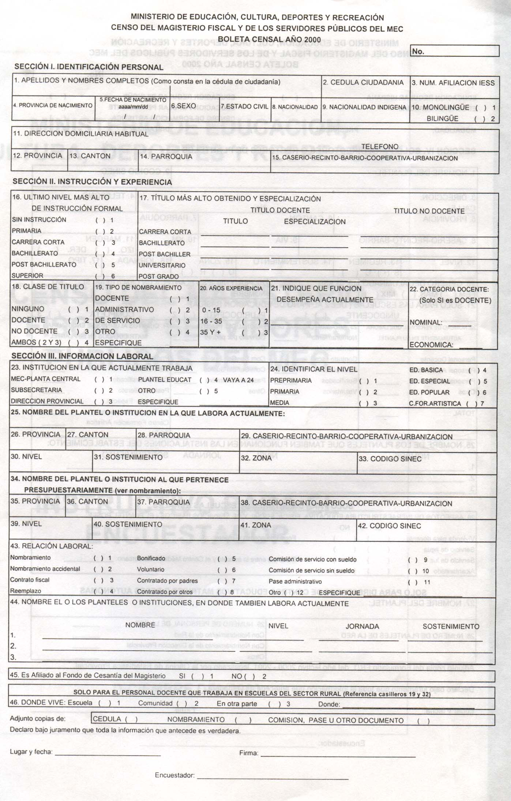

BOLETA CENSAL, SECCIÓN IV.

Primer Censo de Funcionarios Públicos del Ministerio de Educación y Cultura.
Provincia: Azuay.
